**創意發明提案書封面**



第一屆青溪國小「小小科學大發明」參賽作品

作品發想書

作品名稱：

作者： 、 、 （至多三位）

編號：

（編號統一由學校填寫）

第一步 問題意識

給小小科學家：

你在生活當中有沒有發現一些讓你覺得不方便、不夠實用、甚至會造成傷害的事物呢？透過親身經歷的事情，有沒有想要改變什麼東西呢？我們是社會的一份子，透過我們的智慧，可以讓這個社會更好！現在就讓我們一起來動手做看看吧!

給家長的話：

兒童的智力並非完全天成，須要透過良好的環境與教育來激發，其潛能才可發展出來。三到六年級的學生，在自然科學的學習上，需從主題探索活動提升至個人或小組的專題/獨立研究報告。此階段應以培養蒐集相關文獻資料、增進資料蒐集剪輯研讀摘要、文書處理試算表及簡報系統的電腦、充實研擬計畫研究進度的能力，並培養設計研究主題解決之道、發表與人分享發現、研究的快樂，培養長期研究學習的耐力與毅力、創思能力、與人合作的人際關係。經過老師評估後，提供不同的方式給與成果展示，如參加科展比賽，以提升發表的層次。獨立研究活動是動態的，從問題的發生到問題的解決，除要「動腦筋」思考外，還必須「動手」操作及「動口」說明講解，講求自我的獨立思考，更必須與他人研討切磋（黃啟淵，1996）。

國小階段重視孩子的生活探索，請多與孩子一起探索生活中的事物，您可以讓孩子從事一些家庭活動，例如：洗碗、打掃、曬衣服，或是讓孩子多接觸不同族群的人，例如：長輩、孩童、通勤族等等，藉此加深孩子問題的感受性，擴展問題的範疇。

建議您多跟孩子一起感受、分享、討論，先接納孩子的提問，多多紀錄，先不要給予判斷或是評價，讓這個問題可以用不同的角度來解決。

(一)生活困擾大搜查

在你的生活中有沒有遇到困擾的事情呢?這些問題可能造成你自己或是身邊的人的困擾，請把這些問題紀錄下來，越多越詳細越好唷~

|  |  |  |  |
| --- | --- | --- | --- |
| 場所 | 例：家裡 |  |  |
| 困擾的問題 | 例：樓梯太滑，爺爺容易跌倒。 |  |  |
| 困擾指數 |  |  |  |

(二)抱怨大會

「吼唷~這個東西怎麼會這樣?!」你的內心當中是不是常常會有這樣的OS呢?請把你遭遇到不順利或是覺得不方便的問題寫下來，這些內容要包含當時的情況、環境、物品等，越詳細越好。透過抱怨，讓我們看見世界可以改變的機會。

抱怨一

抱怨二

抱怨三

抱怨四

例：吃熱湯麵的時候眼鏡總是會起霧，讓我無法看到東西，非常困擾。

問題分析

想想看，你最想替哪一種需求的人改善什麼問題呢？

我想幫（ ）的人，改善（ ）的問題。

他們需要的是：

➀

➁

➂

我想像他們可以擁有的美好畫面是：

問題分析（範例）

想想看，你最想替哪一種需求的人改善什麼問題呢？

我想幫（需要長時間臥床）的人，改善（躺著使用筆電）的問題。

他們需要的是：

➀ 躺著可以看到電腦螢幕和鍵盤。

➁ 躺著可以使用鍵盤和滑鼠功能。

➂ 躺著使用鍵盤和滑鼠時，手部不會太吃力。

➃ 躺著使用筆電時，也能看到參考文件。

我想像他們可以擁有的美好畫面是：

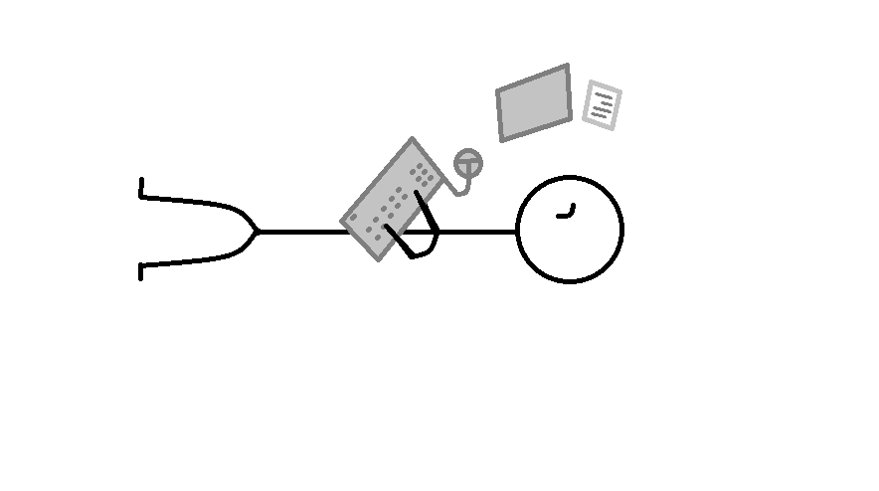

可選擇其中一種策略應用（創意或研究）

創意發明策略

**─ 強迫聯想法 ─**

* 運用「腦力激盪法」，產生具體的項目，再運用加法加以組合和聯想，試著逐一改良。

筆.bmp

|  |  |  |  |  |  |  |  |  |  |  |  |  |  |
| --- | --- | --- | --- | --- | --- | --- | --- | --- | --- | --- | --- | --- | --- |
|  | 編號 | 項目 | 編號 | 項目 | 編號 | 項目 |  | 編號 | 項目 | 編號 | 項目 | 編號 | 項目 |
| 項目 | 01 |  | 02 |  | 03 |  |  | 04 |  | 05 |  | 06 |  |
| 項目 | 07 |  | 08 |  | 09 |  |  | 10 |  | 11 |  | 12 |  |

* 運用「強迫聯想法」，挑選上述12個項目中適合的項目來發明出產品。選擇任2個以上的項目進行組合和發想。

|  |  |  |  |
| --- | --- | --- | --- |
| 序號 | 運算式(填寫代號) | 產品名稱 | 產品功能 |
| A |  |  |  |
| B |  |  |  |
| C |  |  |  |
| D |  |  |  |

* 將你的提案進行初步的評估，選出你的最佳提案。

|  |  |  |
| --- | --- | --- |
| 最有創意的點子 | 最能發揮效果的點子 | 最有實用價值的點子 |
|  |  |  |
|  |  |  |

**─ 創意奔馳法(SCAMPER) ─**

|  |  |  |  |
| --- | --- | --- | --- |
| 代表字母 | 中英譯 | 意義 | 筆記發想區 |
| S | Substitute  代替 | 什麼被「取代」？  誰代替？有無其他材料、程序或地點代替？ |  |
| C | Combine  結合 | 什麼東西可以「結合」？  有那些事物可以再合併一起？ |  |
| A | Adapt  調整 | 有哪些地方需要「調整」？有沒有不協調的地方？過去可否有類似提議？ |  |
| M | Modify  修改 | 可否「修改」？改變意義、顏色、聲音？可否擴大？加時間？更高、更大、更強？ |  |
| P | Put to  other uses  利用(另有用途) | 「利用」在其他方面？使用新方法？使用新用途？其他場合使用？ |  |
| E | Eliminate  消除 | 可否「取消」？取消什麼？減少什麼？省略某些部分？ |  |
| R | Rearrange  重整(重新安排) | 重新安排？交換組件？重新分配？  其他形式？改變順序與位置？ |  |

* **奔馳法**為七個單字中每個字的第一個字母所構成，代表七種改變或改進的方法，

來幫助你產生新的構想。

創意發明提案

**─ 構想設計方案 ─**

* 沉澱消化，擇定構想 ：

請以圖文並茂的方式，詳細書寫和畫出你的構想設計說明書，可以用各個視角去繪製讓想法更具體喔!

**產品名稱是：____________________**

**目標對象是：____________________**

**設計理念是：**

* **預定改變的成果：**

可選擇其中一種策略應用（創意或研究）

研究探索策略

研究的10種能力（參閱高雄市愛國國小陳清桔老師獨立研究學習單）

* 1.**發現**：在我們的生活之中，常隱藏著許多有趣的事物，而在這些有趣的事物中，往往有意想不到的關係，所以發現就是進行研究的第一步。

1928年9月3日，英國細菌學家亞歷山大·弗萊明（Alexander Fleming）在休假之後回到在倫敦聖瑪麗醫院的實驗室，發現了一件非常奇怪的事情：度假前堆放在窗邊陰暗角落裡未及清洗的培養皿中的葡萄球菌出現了溶菌現象，而發揮作用的正是青黴菌。原來樓上科學家研究的青黴菌飄落到弗萊明沒有清洗的培養皿中，天賜的奇蹟就這樣發生了，弗萊明找到了青黴菌巨大的作用，人類擁有使用抗生素生產方法。弗萊明與其他兩位科學家因青黴素獲得了1945年的諾貝爾醫學獎。

原文網址：https://kknews.cc/news/pqp9zlj.html

我對這個故事的想法：

我知道發現在生活中的例子有：

* ２．**觀察**：觀察並不是隨便看看就可以哦，而是要有特定的目標才行，例：櫻花每年什麼時間開花？蝸牛怎麼吃東西的？觀察是一切科學活動的開始，我們可以運用感覺器官做「定性」的觀察，也可以利用工具做「定量」觀察並加以記錄。

1. 定性的觀察（用感官去觀察）

|  |  |  |  |
| --- | --- | --- | --- |
| 觀察對象 | 運用感官 | 記錄方式 | 注意事項 |
| 例：月亮 | 眼睛 | 畫圖 | 天氣的變化 |
|  |  |  |  |

1. 定量的觀察（運用測量工具觀察，用數字呈現結果

|  |  |  |  |
| --- | --- | --- | --- |
| 觀察對象 | 運用工具 | 記錄方式 | 注意事項 |
| 例：降雨量 | 有刻度的燒杯 | 表格數據填寫 | 杯子大小是否合用 |
|  |  |  |  |

* ３.**比較**：生活中有利用「比較」的關係來進行分析的研究。在進行比較的時候，我們常會使用表格、圖示等方式，使人容易理解。

例題：以下是1991-2020年台北、高雄降雨天數的比較圖

|  |  |  |  |  |  |  |  |  |  |  |  |  |  |
| --- | --- | --- | --- | --- | --- | --- | --- | --- | --- | --- | --- | --- | --- |
| 月份 | 1 | 2 | 3 | 4 | 5 | 6 | 7 | 8 | 9 | 10 | 11 | 12 | 總計 |
| 台北 | 13 | 11 | 13 | 13 | 13 | 14 | 10 | 13 | 13 | 12 | 12 | 12 | 149 |
| 高雄 | 3 | 3 | 3 | 5 | 9 | 12 | 13 | 16 | 10 | 4 | 2 | 2 | 82 |

請將上列資料以長修圖、折線圖表示出來

(長條圖) (折線圖)

1. 兩個地方的年平均降雨天數是多少呢？台北：________、高雄：________
2. 哪一個月兩市的降雨天數差最多？＿＿＿＿＿＿＿＿
3. 哪一個月兩市的降雨天數差最少？＿＿＿＿＿＿＿＿
4. 住在哪一個城市降雨天數會比較穩定呢？＿＿＿＿＿＿＿
5. 請說明折線圖對你判斷問題有哪些幫助？

* ４.**變換**：剛始做研究的時候，總難免會模仿別人的做法，但必須動動腦筋，慢慢修正成自己獨特的做法，才能融會貫通。

**例：**南崁溪旁，王大媽、李伯伯、朱小弟都種了許多的蕃茄，一段時間後，發現三個人的蕃茄生長的情況都不同，請你們幫忙想想看，影響蕃茄成長的變因有哪些呢？

**經過調查發現：**

固定變因：土壤、種子大小和數量、放置的地點、澆水時間及次數、澆水方式

操作變因：澆水量王大媽100cc、李伯伯80cc、朱小弟0cc

反應變因：五天後觀察蕃茄發芽情形：王大媽5棵、李伯伯1棵、朱小弟0棵

**經由實驗我們可以推論:**

**如果是你，還可以改變哪些因素，設計出另一種實驗呢?**

* 5.**記錄**：實驗的成果是依據實驗歷程所撰寫的，裡面的數據都必須是實實在在的實驗結果與歷程的記錄，而進行的方式有許多種，錄音、表格、圖表、圖片、錄影、照片、手抄..等，依照不同需逑進行不同的記錄方式。

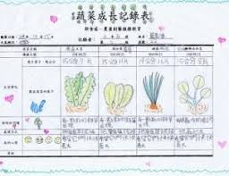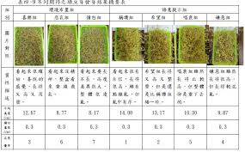

**你有做過的記錄方式有哪些呢？**

* 6.分類：分類是把繁雜的事物，處理成有條理、有系統的方式，而在我們的生活中，也應用了分類的方法來處理一些事物哦！

垃圾分類

下表是台灣獼猴、智人、茶葉、高麗菜在生物學上的分類

|  |  |  |  |
| --- | --- | --- | --- |
| 台灣獼猴 | 智人 | 茶葉 | 高麗菜 |
| 動物界 | 動物界 | 植物界 | 植物界 |
| 脊索動物門 | 脊索動物門 | 木蘭植物門 | 被子植物門 |
| 哺乳綱 | 哺乳綱 | 木蘭綱 | 雙子葉植物綱 |
| 靈長目 | 靈長目 | 茶目 | 白花菜目綱 |
| 獼猴科 | 人科 | 茶科 | 十字花科 |
| 獼猴屬 | 人屬 | 茶屬 | 蕓苔屬 |

由上表我們可以知道共可分為＿＿、＿＿、＿＿、＿＿、＿＿、＿＿、＿＿七個階層

想一想，為什麼生物學家要這麼做呢？

* ７.歸納：由結果所得到的觀察，進一步整合分析，說明由結果所透露出來的信息若有與事實或已知不符的現象，請仔細討論或解釋之。記錄過程中常因為時間過於倉促，產生記錄上不清楚的情形，經過分類之後，讓我們更清楚各種可能關係，而鋪納是整理研究中所得到的證據，做為「定理」。

而歸納的步驟可以分成下面幾點:

1.整理調查過的事

★紀錄不清楚或是相差很多的部分需要加以說明，特殊例子要加以處理。

★動腦筋將各種關係，用簡單容易明白的方式表現出來。

2，寫出整理過程中聯想到的事

★寫出聯想的事。

★並將聯想到的事與實驗與觀察分開紀錄。

★適用於其他地方嗎?

3.寫出由實驗中得知的事

★以有條理且正確的方式寫出藉由紀錄得知的事情。

★實驗看看，經過實驗得知的事情是否在其他情形下也相同。

4.把不明白的事寫出來。

* ８.預測：預測和亂猜是不一樣的，預測是根據長時間的觀察及精確的測量結果，預報未來的觀察事項。如果不是依照數據所做的預測，那都只是無意義的臆測或亂猜而已。

|  |  |  |
| --- | --- | --- |
| 事件 | 預測或亂猜 | 你判斷的原因是？ |
| 病人罹肝癌末期，醫生宣布他只剩六個月的生命 | □預測　□亂猜 |  |
| 算命先生說王伯伯可以活到77歲 | □預測　□亂猜 |  |
| 小明的爸爸有175公分，媽媽有165公分，小明長大後的身高可能有170公分 | □預測　□亂猜 |  |
| 他很愛吃西瓜，以後會長得又胖又圓 | □預測　□亂猜 |  |
| 今天日出是6:05分，明天的日出也會在6點左右 | □預測　□亂猜 |  |

◎想一想，氣象局的人員是利用哪些資料做氣象預報的呢？

◎阿芳老師做氣球消氣實驗，拿大小不同的氣球灌入等量的空氣，觀察記錄氣球消氣時間，請在( )內填入正確的數字

|  |  |  |  |  |  |  |
| --- | --- | --- | --- | --- | --- | --- |
| 氣球 | 大小 | 預測消氣時間 | 實測時間 | | | 平均消氣時間 |
| 第一次 | 第二次 | 第三次 |
| 甲 | 100 | - | 2 | 3 | 4 | （　　） |
| 乙 | 200 | - | 6 | （　　） | 5 | 6 |
| 丙 | 300 | （　　） | - | - | - | - |
| 丁 | 400 | - | 13 | 11 | （　　） | 12 |
| 戊 | 500 | （　　） | - | - | - | - |

* 9.表達：表達就是資料流通，知識傳播的過程。可以利用口頭的、文字或影像的途徑來進行，將我們的資料透過語言敘述、數量表達或利用數學關係式加以傳達。

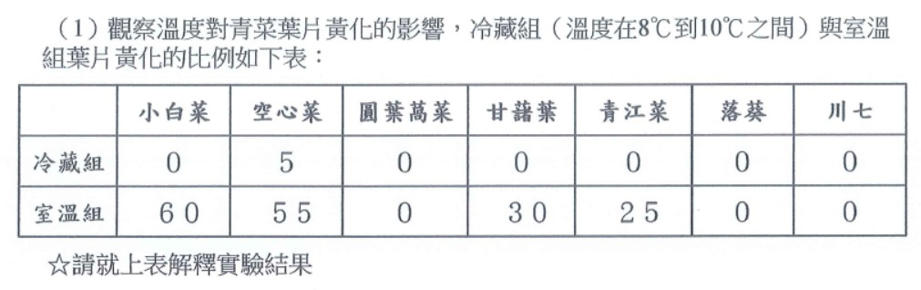

◎想一想，這段短文想要傳達些什麼?

中研院環境變邊研究中心主任劉紹臣提供一個值得注意的數字；從1900年到2000年的一百年來，地球平均氣温增加約0.6C，這使得南北極的冰山、冰河大量溶解，海平面上升了有20公分之多；同樣這段時間，台灣的平均温度較百年前增加了11，增幅是世界平均氣温的2倍最明顯的例子是春天提早約2周來臨，各地花季時序錯亂，應該在3月才開的花·2月就盛開，包括日本的櫻花開花時序表，都已不準。

＿＿＿＿＿＿＿＿＿＿＿＿＿＿＿＿＿＿＿＿＿＿＿＿＿＿＿＿＿＿＿＿＿＿＿＿＿＿＿＿

＿＿＿＿＿＿＿＿＿＿＿＿＿＿＿＿＿＿＿＿＿＿＿＿＿＿＿＿＿＿＿＿＿＿＿＿＿＿＿＿

* 10.規劃：經過上面的學習，對於研究是不是有了解了呢，現在我們將要開始進行研究了哦，請你依照研究的十種能力進行主題的設計與規劃，讓我們找出最好的研究方式。(研究主題、方法、記錄、假設、推論、注意事項)

研究探索提案

研究題目:_____________________________________

壹、為什麼想要做這個題目?

貳、研究這個題目要做什麼呢?

參、你要用的研究方法有哪些呢?

肆、你希望你的實驗的結果會是什麼呢?

肆、你的實驗的結果可以有什麼幫助嗎?

產生一些構想之後，讓我們來找一找哪些「巨人的肩膀」我們可以站上吧！一方面幫助我們了解：類似的設計是否已經有人英雄所見略同？另一方面也可以之讓我們知道：原來這個東西已經發展到了這個境界，距離創新究竟差得是臨門的哪一腳？

溫馨小提醒：產品的推陳出新相當快速，這個步驟建議您善用無遠弗屆的網路來幫忙，可以找到最新的資訊喔！

一、大師作品集

稱得上「大師級」的發明，代表它一定有過人之處！無論是產品本身的設計或者是解決了大家相當困擾的問題，甚至是它的影響力強大都可能是其中的原因。找一找：有哪些「既有的」發明設計成品、構想或方法是大家公認或你心目中的大師級作品？至少5個，建議越多不同的類型越好。

|  |  |  |  |  |
| --- | --- | --- | --- | --- |
| 編號 | 成品圖片或設計稿 | 已經解決的問題 | 成為大師級的條件 | 發明型態 |
| 1 |  |  |  | □無中生有  □有中求變  □精益求精 |
| 2 |  |  |  | □無中生有  □有中求變  □精益求精 |
| 3 |  |  |  | □無中生有  □有中求變  □精益求精 |
| 4 |  |  |  | □無中生有  □有中求變  □精益求精 |
| 5 |  |  |  | □無中生有  □有中求變  □精益求精 |

※認識【發明型態】

|  |
| --- |
| 1、無中生有：屬於境界最高的創造，原本世界上沒有這項產品，被我們創造出來。  2、有中求變：藉由結合或改造既有的產品，發揮更多的功能或解決更多的問題。  3、精益求精：俗稱產品優化，透過改變材質、樣式或添加讓產品的功能發揮得更好。 |

二、經典錦囊

從上面的五件大師級作品中，盡量找出關於這個類型的發明設計有哪些共通點

|  |  |  |
| --- | --- | --- |
| 編號 | 共通點 | 我還可以著力的地方 |
| 1 |  |  |
| 2 |  |
| 3 |  |
| 4 |  |
| 5 |  |

三、專利百科

專利是用法律來保護發明者權利，也希望鼓勵更多人投入發明活動，達到促進發展的效果，因此作為一位小發明家也要學會查專利，並把它們簡要紀錄下來，避免有「抄襲」的隱憂！這個階段的查詢要善用「關鍵字搜尋」，關鍵字串也是作為日後於「經濟部智慧財產局」網路搜尋用，關鍵字串必須確實在作品名稱中出現喔！

|  |
| --- |
| 【智慧財產檢索相關網站列舉】  ※中華民國專利資訊檢索系統 http://twpat.tipo.gov.tw/tipotwoc/tipotwkm  ※財團法人亞太智慧財產權發展基金會 http://www.apipa.org.tw/ |

※認識【三種專利權類型】

|  |
| --- |
| 專利權可以分為下列三種：發明專利(無中生有)、新型專利(有中求變)和新式樣專利(精益求精)，細心的你是不是發現跟前面的發明型態很像呢！ |